**轻记账开发说明文件**

**小组成员： 李嘉鸣**

**刘硕**

**林康宇**

**一．产品方案设计**

## 0 背景

近几年来，随着经济迅速发展，人们的经济生活越来越丰富。消费能带来精神上的愉快感受，因此，越来越多具有消费能力的人，偶尔会出现盲目消费、超支的现像；随着消费方式的多样化，大家对“花钱”的感觉越来越小，app一点，二维码一扫，交易就完成了。为了让人们更好地规划经济生活，需要一款能记录开支、计划预算的记账软件。

然而在快节奏生活的今天，人们很难拿出成块的时间用于“记账”这种繁琐的小事，这就需要将记账碎片化，实现“随手记”、“快速记”。

## 1 可行性报告

一款外形美观、操作方便的记账app，会受到各人群的欢迎。

### 1.1 行业市场分析

根据Analysys易观智库发布《中国记账理财APP移动市场季度监测报告2015年第4季度》数据显示，中国记账理财APP活跃用户总数大幅度增长，用户数量已经达1600万，而到2016年第1季度，记账理财APP活跃用户人数总量为2116.43万人，环比2015年四季度增长30.56%，可见记账理财APP有整体向上的趋势，有非常好的市场前景。

### 1.2 竞争对手分析

随手记上线时间为2010年，由最初单纯的记账产品，逐渐向个人理财与个人金融结合方向转变，为个人经营者和个人消费者提供全面的财务服务。可能与其主要团队来自金蝶有关，随手记的记账功能齐全、详细且安全。

挖财上线时间为2009年，是国内率先推出个人记帐理财的产品，与随手记一样都是由记账起步，都向着理财金融方向发展，目前已成为了涵盖记账、理财、社区等服务为一体的互联网财富管理平台。产品功能详细，内容丰富。

网易有钱上线时间为2015年，与其他手工记账的产品不同的是，它支持用户全资产自动同步。这使得它在众多记账产品中脱颖而出，成为记账产品中的一匹黑马。因其是网易旗下的产品，所以功能和安全性都得到了较大保证。

圈子账本也是2015年上线的产品，在手工记账的基础上，添加了AA算账和共享账本这两个重要功能，再加上其清新的UI设计，自推出后广受用户好评。

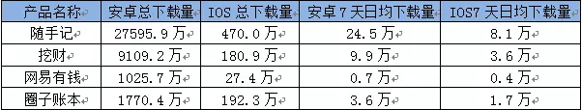

从下载量可以看出，随手记的下载量占绝对遥遥领先，安卓总下载量已达2.7亿，IOS总下载量及7天日均下载量均高于其他app的下载量之和。

另外，圈子账本的IOS总下载量估算值已超挖财，因为现在市面上大部分年轻人都使用的是iPhone，我猜想圈子账本下载量大的原因可能有二，其一现在年轻人经常合租或外出聚餐旅行等，圈子账本独特的AA算账与共享账本更满足他们的需求；其二圈子账本UI设计文艺清新，更符合年轻人的审美。

## 2 产品定位及目标

本产品的目标用户是普通大众消费者及个体经营者。

综合各种原因，本产品的目标用户应具备以下特点和个性：

1. 注重理财，注重生活的稳定有序。
2. 较理性，较自律，愿意花琐碎手机用于了解并改善自身消费情况。

基于这两个特点个性，经济能力有限的在校大学生、有理财需求的上班族、掌握家庭财政的家庭主妇、领取退休金生活的老人家，是非常符合条件的用户群体。覆盖了社会各年龄层。

我们的APP以优美的UI为特色，简易的操作为核心，提供直观、迅速的记账体验。

坚持以用户体验为最高准则，盈利方式为“内购更多功能”，不接广告。

## 3 产品内容策划

“轻记账”的主要功能模块包括：

1. 手动记账：用户一键记账，选择日期、类别，添加备注。
2. 查账：收支汇总展现；
3. 账户余额管理：现金、银行卡等账户、公交卡的管理
4. 自动记账：绑定金融用户自动记账，解放双手。
5. 隐私设置：消费情况和余额是隐私信息，需要被保护。

### 4 推广方案

用最小的投入把品牌效果最大化：

1. 基础上线：上线各大下载市场、应用商店、大平台、下载站的覆盖Android版本发布渠道。
2. 社交平台推广：目前主流的智能手机社交平台，潜在用户明确，能很快的推广产品。比如新浪微博、微信朋友圈等。
3. 应用内推荐：用户通过邀请好友安装app，换取某些利益。

### 5 运营策划书

本产品对于普通旅游用户提供免费服务，商业运营模式如下：

1. 开通会员解锁更多功能

功能包括：自动记账、密码保护、记录搜索等。

1. 接入理财通道

与金融机构合作，接入理财通道，为用户提供理财服务。

## 6 技术方案

本产品面向安卓用户，采用 Android方案实现。

集成开发环境：android studio

开发语言：基于JAVA的Android app开发

**二．产品设计方案——轻记账**

**•系统的主要功能**

1. ：添加收支记录；
2. ：删除收支记录；
3. ：查看打卡天数、连续打卡天数和记账总笔数；
4. ：查看选中日期的收支纪录和总收入总支出；
5. ：通过折线图和饼状图了解最近十五天的收支信息

**•UI界面设计**

界面一(开始界面):登陆这个APP后会有一个两秒的动画，从透明到完全显示出来的效果。在这个界面中，中间的图标是一个ImageView控件，其他的文字都是用TextView显示。

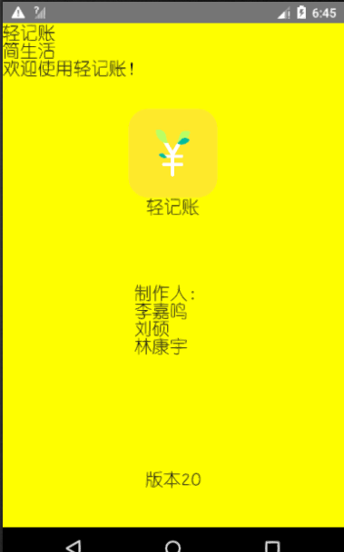

界面二：在这个界面你可以选择日期，然后可以看到对应你所选日期的收支纪录和那天的总收入和总支出。这个界面主要是用ListView显示收支记录，然后显示日期和收入支出使用的是TextView，选择日期采用的是ImageButton。

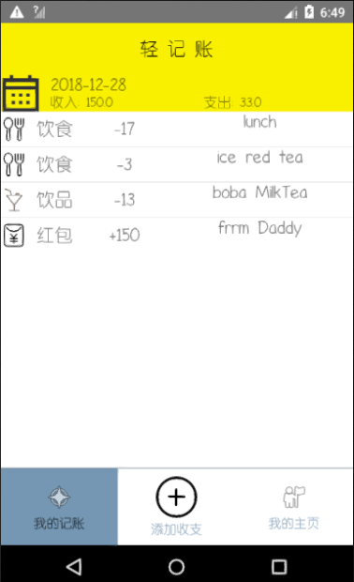

界面三：这是添加收支记录的界面，首先要选择收入还是支出，然后选择类型

这些都是ImageButton。

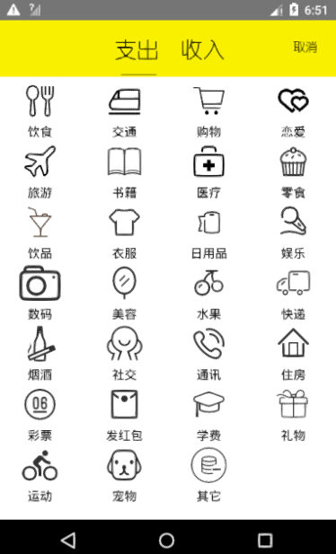、 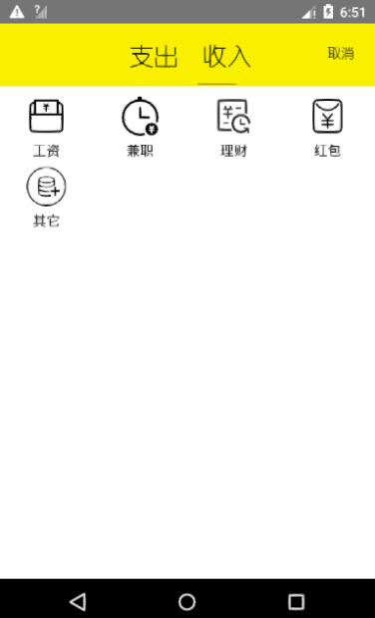

界面四：这是输入收支信息的界面，当你点击界面三收支类型的那个小图标时就会进入这个界面。在这个界面可以输入金额和备注，还有选择日期，点击完成后就会将这条记录添加到数据库中。主要是由Button组成，还有上面的EditText输入备注。

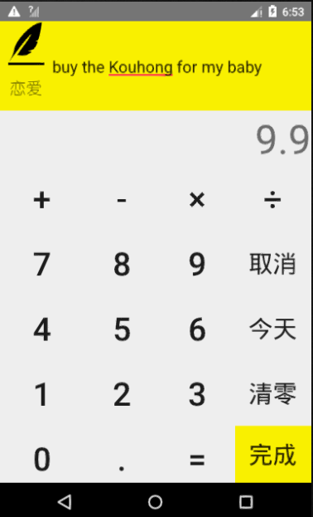

界面五：这是查看最近十五天收支信息的界面，上面折线图是显示最近十五天每一天的支出（或收入），下面的饼状图是显示每一种类型的占比。这里引入了一个包hellocharts，然后使用了其中的折线图和饼状图。

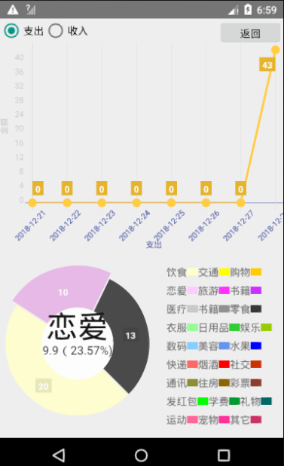

**•关键技术和技术难点**

**关键技术:**

1. ：了解安卓开发的一些基本知识，需掌握JAVA语言，熟悉使用android studio进行安卓开发
2. ：在项目中引入别人的包，在这个项目中我们的画图就使用了hellocharts。
3. 安卓布局和控件的设计，这是安卓开发中很重要的一个环节，一个好的UI界面能够吸引更多的用户去使用这个APP。
4. 安卓sqlite数据库的使用，我们这款APP主要就是记录收支信息，所以数据库的使用是必须的。

**技术难点：**

* 1. ：Android studio的安装和使用，因为我们是第一次接触安卓开发，在安装android studio就碰到了好多坑，弄了很久才把它给安装好
  2. ：布局和控件的设计，安卓自带的控件样式不够吸人眼球，所以很多控件我们都是需要进行外观上的升级，例如给按钮添加点击动效，改变字体等，都需要我们写代码进行升级，所以需要查看很多资料，借鉴别人的代码。在布局上，有一些手机屏幕不能很好地适配我们的应用，有些控件不能完全在屏幕上显示出来，这个我们还没有完全解决。

**•用户体验记录和分析**

**用户体验记录：**

1. ：你的收支列表太窄了吧！我一根手指划两三条！
2. ：你这头顶三个组件位置也太丑了吧！你搞均匀点行不行！
3. ：等等！现在哪里还有app头顶显示个首页的？！你显示个app名字都好把？
4. ：界面比我想象中的好看诶……那个分类添加界面可以做成一个下拉吗？感觉铺这么满眼花缭乱的。。
5. ：在选择查看记录日期的日历上，最好有记录的重点标示，或者没记录的天数变灰。
6. ：屏幕不适配啊！！！有些地方显示不出来！有些地方会错位！
7. : 在选择查看记录日期的日历上，最好有记录的重点标示，或者没记录的天数变灰。
8. : 我想要的都有了！太棒了！
9. ：有个图标特别细！看着不舒服！

**分析：**

以上一些用户提出的问题主要是界面布局和控件位置的问题，针对这些问题我们也做出了一些改进。

**•已完成的改进和存在的问题**

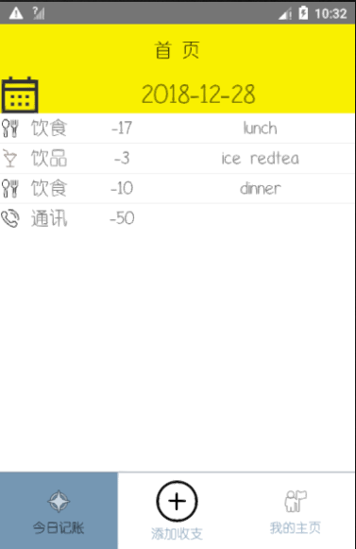 

改进：

1. ：加宽收支列表单条item宽度。
2. ：调整了顶部控件位置并在最上面显示APP的名字并分别显示当日收支。

还存在的问题：

1. ：UI方面：界面仍有些不太美观，一些控件的比例还不恰当，对屏幕的适配还不全面，一些屏幕上的界面显示会出现一些问题。
2. ：功能实现方面：仅实现了基本功能，仍需要其它更多的功能，包括随意选择时间段分析收支，自由设置月记录的起始日期，自由设置记录的分类等等。
3. ：其他方面：由于结构设计的一些疏忽导致添加界面启动速度较慢，但不明显，暂时可以忽略。

**三．测试报告——轻记账**

我们的测试是借助了testin测试平台去测试我们的应用。我们共测试了两次，第一次是因为打包时候出现了一点问题导致成功率很低，第二次是我们重新打包后进行的测试。

**第一次测试：**

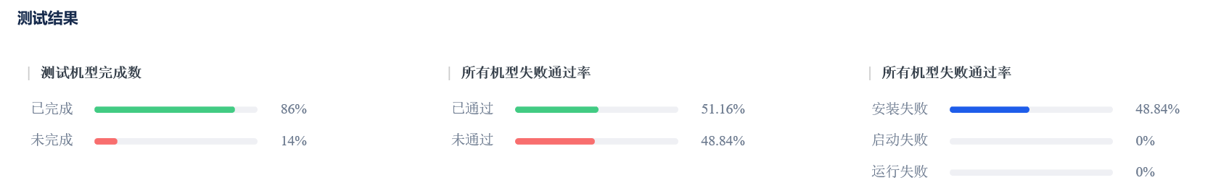

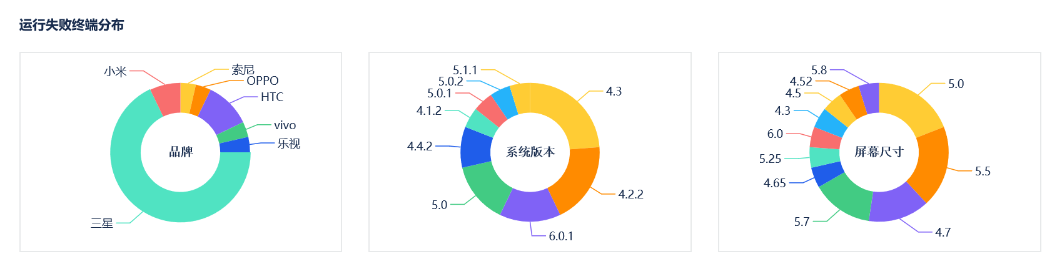

第一次测试通过率只有51%，由结果可以看出，测试不通过的原因是安卓系统低于6.0。

**第二次测试：**

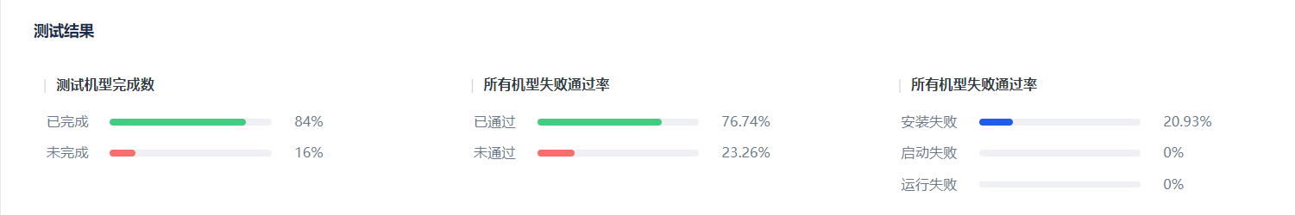

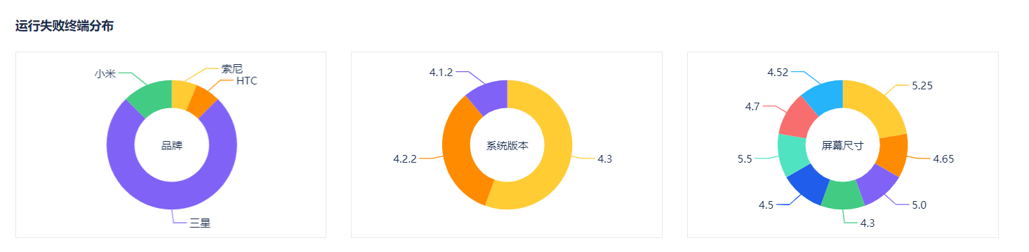

经过百度找到问题所在后，我们从新打包了一次，这次的测试通过率是77%，而且失败的都是安卓系统低于5.0的，这是因为我们当初开发这款App是设置的最低要求就是安卓5.0.

**App测试的性能概括：**

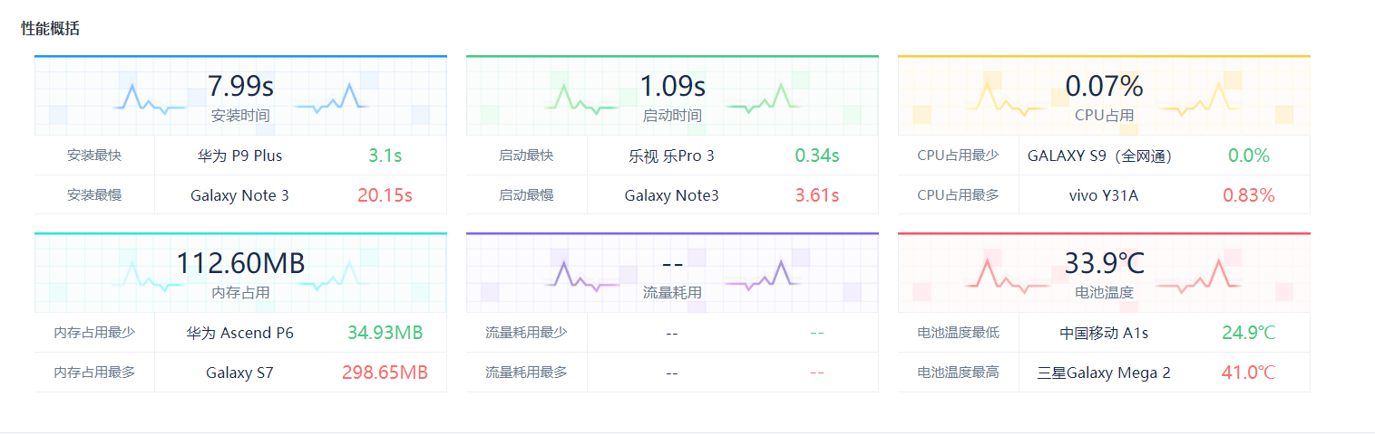

由上图结果可以看出，我们这款应用CPU占用率是非常低的，内存占用大概在40-200m之间。安装也比较快，在3-20秒之间。启动时间在0.3-4秒之间。很符合我们的设定——轻记账。

**四．产品安装和使用——轻记账**

**安装说明：**

找到mainpage2.0->app->release文件夹下的MoneyRecorder.apk文件传输到安卓手机（系统要求5.0）以上，直接安装即可使用，不需要权限。

**使用说明：**

1. ：安装后会在手机界面中找到我们应用的图片（非常显眼，金黄色的图标），直接点击进去进入到开始的动画，动画结束后进入到主界面，就可以开始使用我们的应用了。
2. ：开始动画结束后直接进入到“我的记账”界面，在这个界面中你可以查看当天的收支记录，也可以点击界面上方的日期图标进行日期的选择，选择完日期后会显示你所选择的日期的收支信息。
3. ：需要添加收支信息时，点击底部导航栏的添加收支尽可以进入到添加手指的界面。
4. ：需要删除某一条收支记录时只要点击进入我的记账界面，找到对应的记录然后左滑就会出现一个删除的按钮，点击删除即可。
5. ：点击到我的主页中可以查看连续打卡天数、记账总天数和总笔数，也可以跳转到收支分析图片查看最近十五天的收支信息。